

毕业设计(论文)

开题报告书

题 目 | 二手交易小程序的设计与实现
学 院 | 物联网工程学院 |  | 专 业 | 计算机科学与技术
姓 名 | 李贵霖 | 学 号 |  | 1030416522
指导教师 | 钱雪忠 副教授

2020年 2月

课题来源（默认格式：小四宋体；字母数字Times new roman；行距1.25）
本选题来源于团队自拟科研项目。
科学依据（包括课题的科学意义;国内外研究概况，水平和发展趋势;应用前景等。默认格式：小四宋体；字母数字Times new roman；行距1.25）
课题的科学意义:随着Internet技术的发展与普及，计算机技术以及相关的产品已经走进越来越多的普通人的家庭，同时对人们的生活产生了重大的影响。它在不断方便人们生活以及给人们提供丰富信息的同时在不断改善人们的消费模式。因图书信息易于判断和选择而独具优势，最适合于网上交易，所以网上图书销售成了电子商务的先锋。
国内外研究概况，水平和发展趋势:自上世纪90年代末Internet进入中国，国内的相应的网站技术也跟着同步成长，尤其在进入21世纪以来，随着国内经济的快速增长，相应得对网站技术的需求在不断增长从而带动了国内的网上图书销售网站的发展。相较于国外的eBay，Amazon等老牌网站，国内在近些年中也涌现出诸如当当网，淘宝以及京东等一批不错的网上购书网站。相较于web技术刚推出时的静态html等一些无法进行交互的技术，现如今已经发展出来了诸如jsp，html5等一些可以进行交互的动态网站技术，同时由于需求的不断提高，对网站的并发性以及数据容量等提出了更高的要求。因此，相较于网络技术刚推出时的情况而言，今后网络技术将不断朝高并发，大数据等方面发展。
应用前景:现如今由于Internet技术已经深入到人们生活的方方面面，网上购物相对于线下实体店购物有着无可比拟的优势。由于现在经济社会的不断发展，人们生活的节奏越来越快，进行网上购物可以节省人们许多的时间，同时相较于实体店进行购物将有着更多的选择，同时由于人们需求的不断提高，相应的网上购物技术也在不断的进步，因此，将来的网上的购物将会更加便捷与快速。
研究内容（默认格式：小四宋体；字母数字Times new roman；行距1.25）
本次毕业设计主要进行基于JSP技术的网上图书管理系统的开发，而相应的研究内容即为开发出一个可供用户进行网上自由购书的网站，其需要达到的要求如下:
- 新用户可在网站上进行注册操作同时已经完成注册的用户可进行登录操作。并且已经存在的个人用户可以对自己的个人信息进行修改，例如用户名，邮箱，年龄等一系列信息的修改操作。
- 用户可以在网站中进行相关图书的查询以及购买操作，在进行图书的查询时，可以根据图书的编号或者名称信息等进行查询，并可将自己希望购买的图书加入到购物车中，从而方便之后的图书购买等操作。
- 用户可对购物车中的图书进行查看以及取消购买等操作同时购物车中应该包括图书的数量以及价格等相应的信息。
- 友好的用户界面，从而方便用户的相关操作。在网站的开发过程中通过使用JSP技术进行用户视图（View）的开发，从而降低用户的操作难度。
- 在整个网站的开发过程中，将使用到诸如Struts2等一系列的开发框架，从而使得整个开发过程更加简便和快捷。
- 整个网站的开发是基于MVC的开发模式，即Model-View-Controller的开发模式，使得整个网站的用户视图与逻辑相分离从而规避了基于C/S的开发模式而出现的客户端过于臃肿的状况。
- 在系统的后台，管理员可进行图书的添加操作，从而完成新书的上架操作。
在整个网站的开发过程中，主要使用Java语言进行编写，而在网站的搭建中使用Java Web相关的技术进行构建
拟采取的研究方法、技术路线、实验方案及可行性分析（默认格式：小四宋体；字母数字Times new roman；行距1.25）
研究方法:在整个毕设的过程中将采取以网上查找资料和调查文献相结合的方法完成整个毕设的制作。
技术路线:
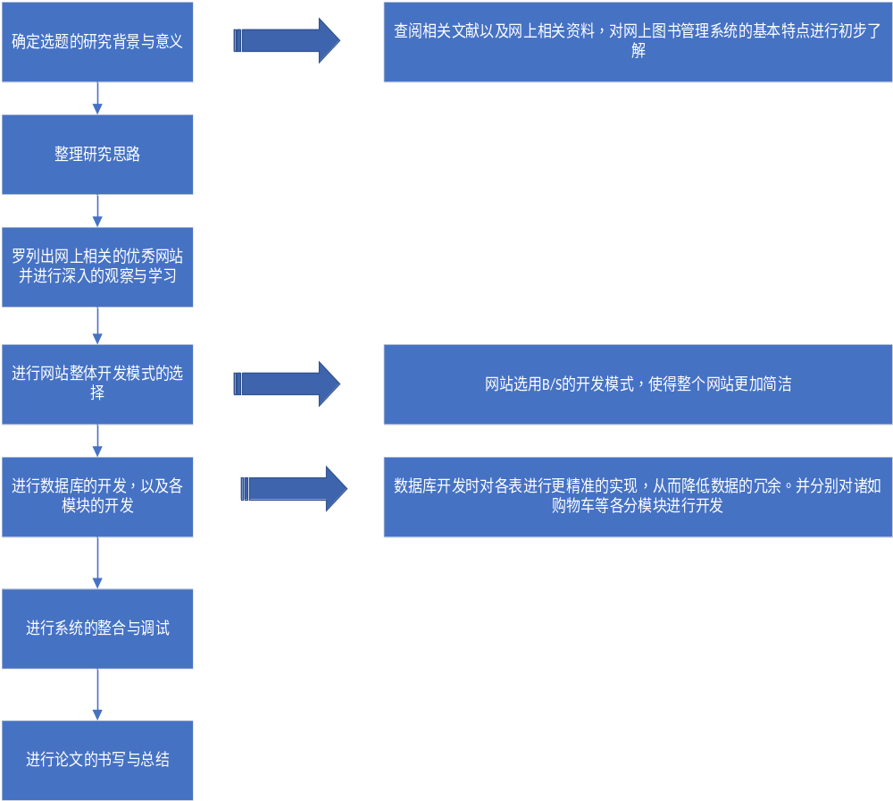
实验方案:由于本次毕设是编写一个网上图书销售系统。因此，在实验进行前，首先对社会上已经存在的优秀网站进行调研，从而理解图书销售网站的基本特点。然后，根据调研来的网站进行个人网站的设计，并在此过程中选取相关的Java Web框架从而使得整个网站更加紧凑。之后，完成整个网站的设计及编码并在最终进行网站的调试工作。
可行性分析:可行性分析分为技术可行性以及经济可行性。首先，在技术可行性方面，整个系统的实现过程中，总体使用的为Java语言以及一些Java Web方面的相关知识及框架。Java在大学学习过程中已经进行了学习而Java Web方面的知识也已经在个人的自学过程中进行了初步的掌握，因而不存在问题。然后，在经济可行性方面，整个系统的实现由于规模并没有达到真正意义上的企业规模，因而在整个实现过程中也不需要太多的支出，因而经济可行性不存在问题。
研究计划及预期成果（默认格式：小四宋体；字母数字Times new roman；行距1.25）
在整个毕业设计的实现过程中，总体的计划如下:
首先，完成整个系统的需求分析并对整个系统实现的可行性进行分析以及需要在前期完成的各项工作。
接着，完成系统的数据库设计，以求在这一步达到整个后台数据存储时的最佳方案，减少数据结构在设计时的冗余。
然后，进行各个模块代码的编写以及最后的整合，从而完成整个网站的代码编写工作。
最后，是整个系统的调试过程，从而找出系统代码在完成过程中的不足，从而使得整个系统可以以更加完美的形式呈现。并在最后完成整个毕业论文的书写，从而真正完成整个毕业设计。
预期成果:首先，整个网站系统可以按照任务书中的要求完成系统的运行，然后是毕业论文的按时完成。
特色或创新之处（默认格式：小四宋体；字母数字Times new roman；行距1.25）
网站基于B/S结构，运用MVC的开发模式，使用Struts2，Spring等框架进行网站的开发，而在前端的开发上使用JavaScript进行用户界面的布置与实现。后台程序方面运用诸如Servlet等技术进行网站逻辑的编写。
已具备的条件和尚需解决的问题（默认格式：小四宋体；字母数字Times new roman；行距1.25）
在本次毕业设计中已经具备了相应的Java开发语言以及Java Web的基本应该掌握的知识。同时在大学Java语言课程的学习过程中所进行的课程设计也为本人进行网站开发积累了相关的开发经验
尚需解决的问题则为相较于课程设计，毕业设计无论是工作量还是界面的整洁度以及所需掌握的知识都比前者多太多。同时，毕业设计作为检验大学知识掌握情况的一个总结，不论是完成程度还是整体要求都相较于前者高出不少。

指导教师意见

指导教师（签名）： 年 月 日
系意见

系主任（签名）： 年 月 日

